**А2**

**Урок 5**

**Масленица (semaine grasse) в России**

Масленица – языческий (païen) праздник.

[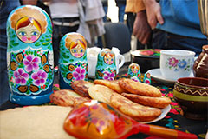](https://www.advantour.com/russia/images/traditions/maslenitsa1.jpg)[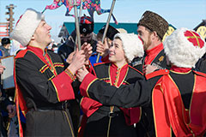](https://www.advantour.com/russia/images/traditions/maslenitsa2.jpg)[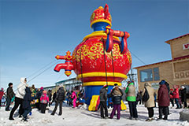](https://www.advantour.com/russia/images/traditions/maslenitsa3.jpg)

Раньше считалась масленица праздником памяти (souvenir) мёртвых (morts), поэтому люди сжигали (bruler) соломенную (de paille) куклу (poupée) (масленицу), а потом по традиции ели блины. Сейчас память о мрачных (sombre, obscur) образах ушла, а блины остались – круглые (rond), желтые и горячие, как солнце.

[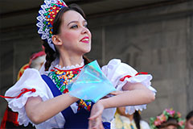](https://www.advantour.com/russia/images/traditions/maslenitsa4.jpg)[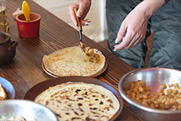](https://www.advantour.com/russia/images/traditions/maslenitsa5.jpg)[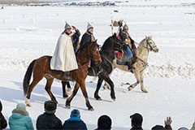](https://www.advantour.com/russia/images/traditions/maslenitsa6.jpg)

Масленицу справляют (fêter) целую неделю перед Великим постом (carême). Каждый день Масленичной недели – это ритуал.

**Понедельник, Масленица**

В этот день из соломы (de paille) делали чучело (épouvantail ; mannequin) Зимы, надевали (mettre) на него старую женскую одежду (vetemênts) и с пением(en chantant) возили (transporter , voiturer) на санях (traîneau) по деревне. Затем чучело ставили на снежной горе, где начиналось катание на санях.

**Вторник, Масленица**

Вторник назывался «заигрыш». С этого дня по всей деревне начинались разного рода развлечения: катания на санях (distraction ; divertissement , amusement), танцы, спектакль с медведем, концерты, ярмарки (foire).

**Среда, Масленица**

Среда – лакомка - открывала угощение (régalade ; collation) во всех домах культовым масленичным блюдом - блинами - и другими блюдами (plat). В каждой семье накрывали столы с вкусной едой, пекли блины, варили пиво (bière).

**Четверг, Масленица**

День, когда происходили кулачные бои (pugilat).

**Пятница, Масленица**

Семейный день, когда вспоминали все свадьбы (mariage) прошлого года, поздравляли (féliciter) молодожёнов (jeunes mariés).

**Суббота, Масленица**.

Молодые невестки (belle-fille) принимали (recevoir ; accueillir) у себя родных.

**Воскресенье, Масленица**

Воскресенье получило название «Прощенное». В этот день близкие люди просили друг у друга прощения (demander pardon), по вечерам принято было посещать (visiter) кладбища (cimetière) и «прощаться» с умершими (morts).

**Прощание с Масленицей**

Прощание с Масленицей завершалось в первый день Великого поста — Чистый понедельник, который считали днем очищения (épuration , purification ; rectification) от греха (péché) и скоромной (modeste; simple (простой) ; frugal (о еде)) пищи (nourriture). В Чистый понедельник обязательно мылись (se laver) в бане, а женщины мыли (laver) посуду.

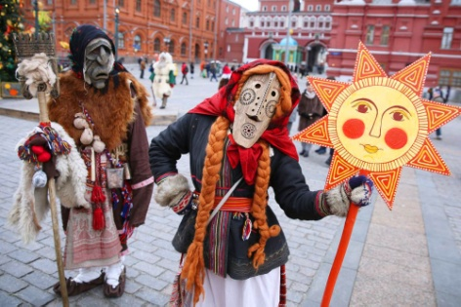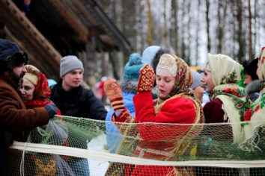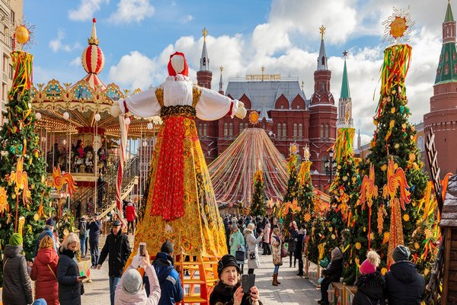

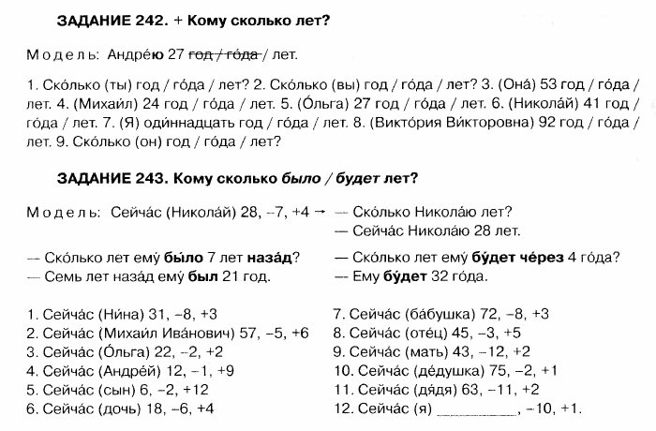

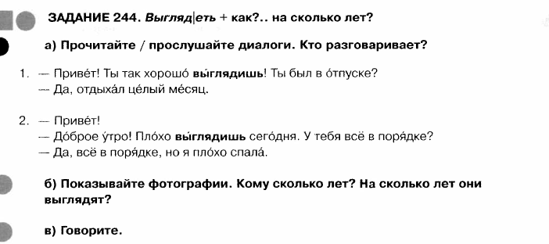

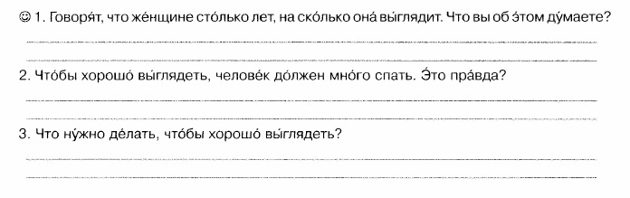

Выглядеть - avoir l'air de , de

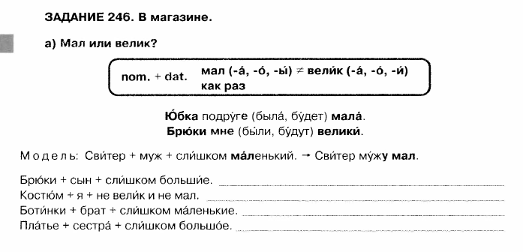

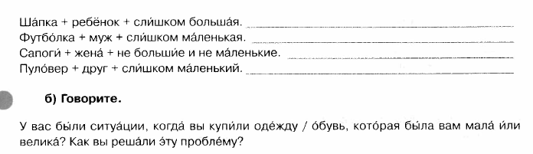

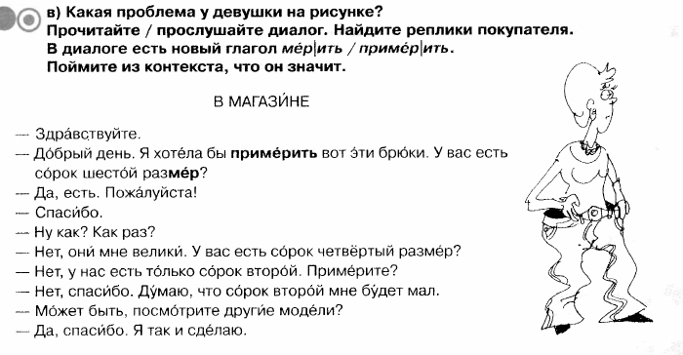

**Faites les dialogues selon le modèle.**

**Словарь**

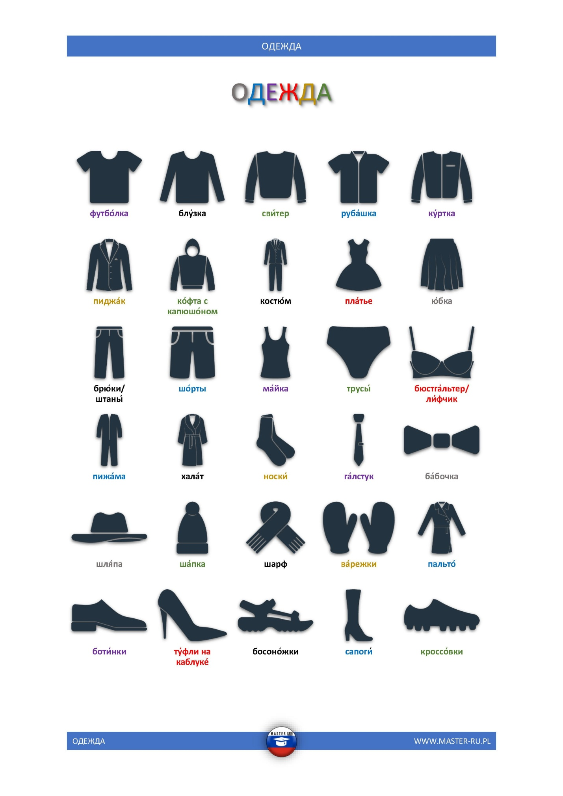

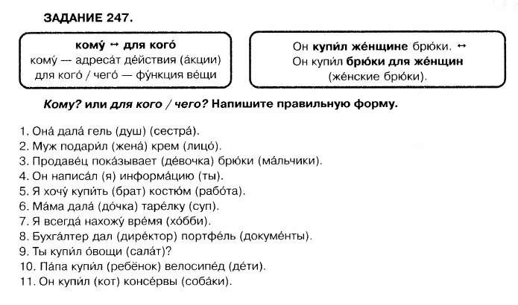

**Aspects**

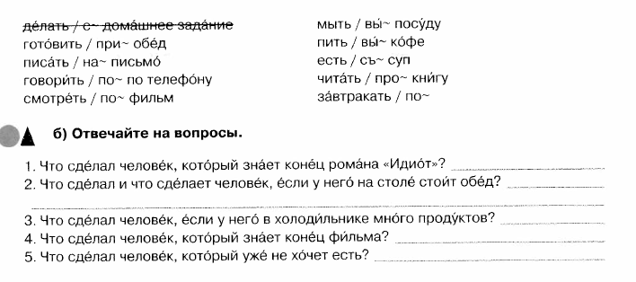

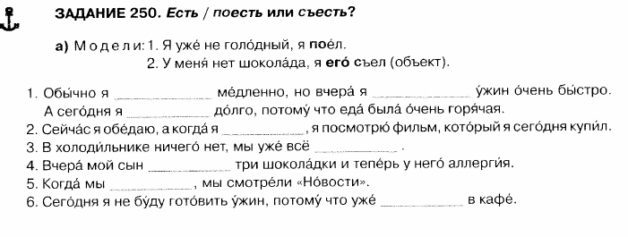

|  |  |  |
| --- | --- | --- |
| **Есть - manger** | **поесть** | **съесть** |
| Я е́м  Ты е́шь  он/она/оно е́ст  мы еди́м  вы еди́те  они едя́т | Я пое́м  Ты пое́шь  он/она/оно пое́ст  мы поеди́м  вы поеди́те  они поедя́т | Я съем  Ты съешь  он/она/оно съест  мы съеди́м  вы съеди́те  они съедя́т |

